# Groupes sanguins

Chez les êtres humains, le groupe sanguin est déterminé en fonction des substances présentes à la surface des globules rouges, appelées antigènes. Les groupes sanguins sont regroupés en systèmes. Dans le système ABO, il existe quatre groupes sanguins possibles : A, B, O et AB. Dans le système Rh, la présence ou l'absence de substance « D » à la surface du globule rouge détermine si on est Rh positif (+) ou négatif (-).

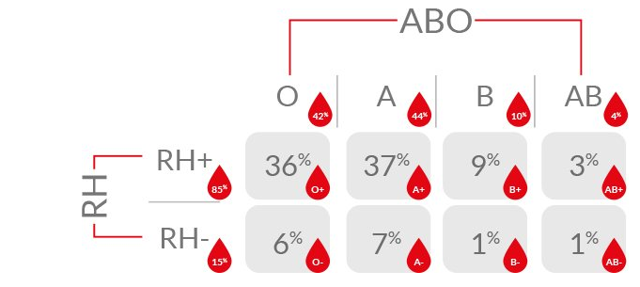

*Repartition des groupes sanguines dans la population caucassienne, 2020*

## Le système antigène-anticorps

Un antigène est un marqueur sur la membrane de la cellule qui peut être reconnue par un anticorps: une protéine du système immunitaire. La reconnaissance de ces antigènes par les anticorps est très spécifique: chaque anticorps ne peut que lier des substances précis et porte normalement une dénomination par rapport à l’antigène qu’il peut lier. Un anticrops qui lie les antigènes du groupe sanguin A est donc appelé anticorps anti-A.

Comme les anticorps font partie du système immunitaire, quand ils lient un antigène c’est pour l’immobiliser. D’autres protéines et cellules du système immuniatire sont alors attirées, et vont éliminer la substance liée. D’habitude, les antigènes sont des intrus dans le corps, et les anticorps vont donc nous protéger.

## Le système AB0

Les personnes qui ont le groupe sanguin A, possèdent donc des antigènes A sur les globules rouges, et des anticorps anti-B dans le sérum pour se protéger contre le sang du groupe B.

Les personne ayant le groupe sanguin B, possèdent des antigènes B sur les globules rouges, et des anticrops anti-A dans le sérum.

Les personnes avec le groupe sanguin AB ont des antigènes A et des antigènes B sur les globules rouges; les personnes avec le groupe sanguin O n’ont ni des antigènes A ni des antigènes B.

**Déterminer les anticorps présents dans le sérum des personnes AB et O!**

## Le système rhésus

Le système rhésus est binaire: soit on est positif et on possède donc des antigènes rhésus sur les globules rouges, soit on est négatif, et les globules rouges ne possèdent pas d’antigènes rhésus.

**Déterminer les anticorps dans le sérum de personnesn rhésus (1) et (-)!**

**Avec les informations ci-dessus, compléter le tableau suivant, sur la compatibilité des groupes sanguins! Indiquer par croix les groupes compatibles!**

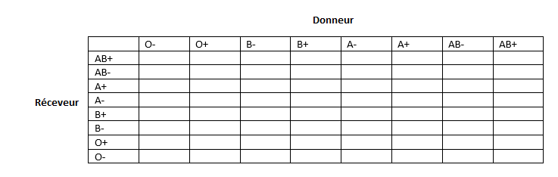

**Expliquer ces résultats!**

Sachant qu’il est non seulement possible de faire un don de sang (donc avec toutes les cellules sanguines), mais aussi un don de plasma (principalement du sérum).

**Déterminer si les mêmes règles s’appliquent par rapport à la compatibilité!**